|  |  |  |  |
| --- | --- | --- | --- |
| **Datum** | **Menü I** | **Menü II** | **Abendbeilage** |
| **Montag**  **11.09.2023** | **Tagessuppe**  **Bürgerliches Möhrenuntereinander mit Bratwurst**  **Heidelbeere Joghurt** | **Tagessuppe**  **Zucchini paniert mit Knoblauch Dipp \***  **Heidelbeere Joghurt** | **Leberkäse** |
| **Dienstag**  **12.09.2023** | **Rindfleischsuppe**  **Chili con Carne mit Reis und Salat**  **Fruchtkompott** | **Rindfleischsuppe**  **Auberginen gefüllt \***  **Fruchtkompott** | **Hefezopf** |
| **Mittwoch**  **13.09.2023** | **Kürbisssuppe**  **Schnitzel mit Spiegelei und Bratkartoffeln, Salat**  **Haselnuss Pudding** | **Kürbissuppe**  **Rosmarin –Kartoffeln mit Salat \***  **Haselnuss Pudding** | **Pfirsich** |
| **Donnerstag**  **14.09.2023** | **Hühnersuppe**  **Kasseler Nackenbraten mit Püree und Sauerkraut**  **Frucht Creme** | **Hühnersuppe**  **Salbei Gnocchi mit Walnüsse \***  **Frucht Creme** | **Gurkensalat** |
| **Freitag**  **15.09.2023** | **Tagessuppe**  **Matjesfilet mit Petersilienkartoffel**  **Quark mit Honig und Mohn** | **Tagessuppe**  **Spinat Lachs Quiche \***  **Quark mit Honig und Mohn** | **Bananen** |
| **Samstag**  **16.09.2023** | **Dicke Erbsensuppe**  **Frucht Grütze** | **Kürbis Nudeln\***  **Frucht Grütze** | **Blätterteig Gebäck** |
| **Sonntag**  **17.09.2023** | **Nudelsuppe**  **Geschmorte Putenbrust mit Backkartoffeln und Paprikagemüse**  **Eiscreme** | **Nudelsuppe**  **Spätzle mit Waldpilzrahm \***  **Eiscreme** | **Schinken Spargel Röllchen** |

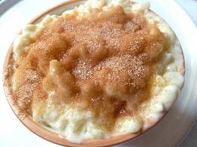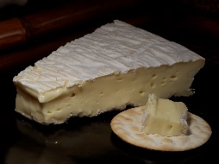 Speiseplan

Auf Wunsch kann der Allergen und Zusatzstoffplan ausgehändigt werden.